APLIKASI CHATBOT PADA SISTEM INFORMASI PENYEWAAN SCAFFOLDING DENGAN MENGGUNAKAN METODE TF-IDF

PROPOSAL SKRIPSI

Oleh:
TRIANTA ALMIRA RAMADHANI | NIM. 1641720097


PROGRAM STUDI TEKNIK INFORMATIKA JURUSAN TEKNOLOGI INFORMASI POLITEKNIK NEGERI MALANG

2020

APLIKASI CHATBOT PADA SISTEM INFORMASI PENYEWAAN SCAFFOLDING DENGAN MENGGUNAKAN METODE TF-IDF

PROPOSAL SKRIPSI

Digunakan Sebagai Syarat Maju Ujian Diploma IV

Politeknik Negeri Malang

Oleh:
TRIANTA ALMIRA RAMADHANI | NIM. 1641720097

PROGRAM STUDI TEKNIK INFORMATIKA JURUSAN TEKNOLOGI INFORMASI POLITEKNIK NEGERI MALANG 2020

ii

HALAMAN PENGESAHAN

APLIKASI CHATBOT PADA SISTEM INFORMASI PENYEWAAN SCAFFOLDING DENGAN MENGGUNAKAN METODE TF-IDF

Disusun oleh:
TRIANTA ALMIRA RAMADHANI | NIM. 1641720097

Proposal Skripsi ini telah diuji pada 16 Januari 2020

 |  |  | Disetujui oleh:
1. | Penguji I | : Usman Nurhasan, S.Kom., MT.
 |  |  | NIP. 19860923 201504 1 001 |  |  | ......................
2. | Penguji II | : Agung Nugroho Pramudhita, ST., MT.
 |  |  | NIP. 19890210 201903 1 020 |  |  | ......................
4. | Pembimbing | : Dimas Wahyu Wibowo, ST., MT
 |  |  | NIP. 19841009 201504 1 001 |  | ......................

Mengetahui,

Ketua Jurusan Ketua Program Studi

Teknologi Informasi Teknik Informatika

 | Rudy Ariyanto, S.T., M.CS |  |  | Imam Fahrur Rozi, ST., MT.
 |  |  | NIP. 19840610 200812 1 004
NIP. 19711110 199903 1 002

iii

 |  | DAFTAR ISI
HALAMAN JUDUL.............................................................................................. |  |  | ii
HALAMAN PENGESAHAN ............................................................................... |  |  | iii
DAFTAR ISI .......................................................................................................... |  |  | iv
1. | Judul Skripsi......................................................................................................... |  | 1
2. | Latar Belakang..................................................................................................... |  | 1
3. | Rumusan Masalah................................................................................................ |  | 2
4. | Batasan Masalah................................................................................................... |  | 2
5. | Tujuan................................................................................................................... |  | 3
6. | Landasan Teori..................................................................................................... |  | 3
 | 6.1 | Penelitian Terdahulu................................................................................... | 3
 | 6.2 | Chatbot........................................................................................................ | 6
 | 6.3 | CodeIgniter................................................................................................. | 6
 | 6.4 | XAMPP........................................................................................................ | 7
 | 6.5 | MySQL......................................................................................................... | 7
 | 6.6 | PHP............................................................................................................. | 8
 | 6.7 | JavaScript.................................................................................................... | 8
 | 6.8 | TF-IDF........................................................................................................ | 8
 | 6.9 | Cosine Similarity......................................................................................... | 9
 | 6.10 Artificial Intelligence Markup Language (AIML).................................. |  | 10
 | 6.11 Recall dan Precision............................................................................... |  | 10
7. | Metodologi Penelitian........................................................................................ |  | 11
 | 7.1 | Data........................................................................................................... | 11
 | 7.2 | Metode Pengambilan Data........................................................................ | 12
 | 7.3 | Metode Pengolahan Data.......................................................................... | 12
 | 7.4 | Metode Pengembangan Perangkat Lunak................................................. | 13
 |  | 7.4.1 Requirement.................................................................................. | 14
 |  | 7.4.2 Design........................................................................................... | 14
 |  | 7.4.3 Implementation............................................................................. | 17
 | 7.5 | Metode Pengujian...................................................................................... | 17
8. | Jadwal Kegiatan................................................................................................. |  | 18
DAFTAR PUSTAKA............................................................................................ |  |  | 20

iv

1

- Judul Skripsi

Aplikasi Chatbot pada Sistem Informasi Penyewaan Scaffolding dengan

Menggunakan Metode TF-IDF

- Latar Belakang

Perkembangan teknologi saat ini semakin memudahkan pengguna dalam mengakses aplikasi yang ada. Penggunaan aplikasi menggunakan desktop sudah dikalahkan dengan luasnya penggunaan internet yang bisa digunakan di berbagai platform dan bisa diakses oleh pengguna dari kalangan manapun, dan menjadikan website dapat memberikan kemudahan bagi masyarakat dalam mengaksesnya. Salah satunya dengan menerapkan Sistem Informasi Berbasis Website.

Berdasarkan hasil penelitian sebelumnya terkait penelitian yang dilakukan oleh (Kavitha, Cethana, 2019) yang menerapkan Chatbot untuk membantu masyarakat jika ingin mengetahui penyakit yang mungkin di derita dengan menanyakannya melalui aplikasi android dan akan diproses oleh sistem pada web dan akan menampilkan jawaban sesuai harapan dengan metode N-gram,TF-IDF, dan Cosine Similarity. Sistem Chatbot pada aplikasi tersebut menggantikan peran Dokter untuk membantu dokter untuk mengurangi biaya perawatan dan menghemat waktu. Sehingga pengguna aplikasi tidak perlu ke dokter atau ke spesialis untuk menanyakannya. Penelitian lain yang saya gunakan milik (Dhebys, Eka, 2017) yang menggunakan Chatbot untuk memudahkan masyarakat dalam mencari objek wisata di daerah Jawa Timur. Chatbot pada aplikasi tersebut memudahkan objek wisata memberikan informasi kepada pengunjung tanpa harus menyebarkan pamflet, brosur, dan poster.

CV. Scaffolding Samarinda merupakan usaha penyewaan scaffolding di Samarinda dan sekitarnya. Salah satu permasalahan yang dimiliki oleh CV. Tersebut adalah keterbatasan waktu jam kerja admin Customer Service merespon pertanyaan dari pelanggan yang membutuhkan informasi mengenai penyewaan scaffolding. Dikarenakan admin Customer Service memiliki jam kerja yang ditentukan oleh peraturan perusahaan. Sehingga pelanggan sulit berkomunikasi dengan Customer Service diluar jam kerja admin. Sedangkan pelanggan
2

membutuhkan respon yang cepat untuk menangani kendala pada perusahaannya yang membutuhkan jasa dari CV. Scaffolding Samarinda.

TF-IDF (Term Frequency - Inverse Document Frequemcy) merupakan metode algoritma yang menentukan frekuensi dari kemunculan sebuah term dalam dokumen yang bersangkutan. Metode ini untuk menghitung nilai Term Frequency (TF) dan Inverse Document Frequency (IDF) pada setiap kata di setiap dokumen. Semakin besar jumlah kemunculan suatu term (TF tinggi) dalam dokumen, semakin besar pula bobotnya atau akan memberikan nilai kesesuaian yang semakin besar. (informatikalogi.com)

Sehingga pada penelitian ini, penulis membuat Aplikasi Chatbot Pada Sistem Informasi Scaffolding dengan Menggunakan Metode TF-IDF yang diharapkan dapat memudahkan serta dapat mengatasi permasalahan yang telah dipaparkan di atas. Aplikasi chatbot ini diharapkan dapat menjawab pertanyaan dari calon pelanggan dengan informasi/penjelasan yang mudah dipahami.

- Rumusan Masalah

Berdasarkan latar belakang di atas, maka rumusan masalah yang dapat diambil adalah sebagai berikut:
- Bagaimana mengatasi Customer yang mengharapkan informasi yang cepat setiap saat dalam waktu 24 jam?

- Batasan Masalah

Agar skripsi penulis yang berjudul Aplikasi Chatboot pada Sistem Informasi

Penyewaan Scaffolding dengan Menggunakan Metode TF-IDF dapat berjalan sesuai dengan rencana dan tujuan awal, maka penulis memberikan batasan-batasan masalah yaitu :

- Informasi mengenai barang yang tersedia

- Informasi mengenai harga sewa barang per unit

- Informasi mengenai jangka waktu peminjaman barang

- Informasi mengenai berat barang per unit
3

- Tujuan

Tujuan dari pembuatan sistem chatbot ini adalah sebagai berikut :

- Untuk memudahkan pelanggan saat ingin bertanya mengenai penyewaan scaffolding dengan jawaban sesuai jam bertanya dan pertanyaan beruntut akan menghasilkan jawaban yang beruntut

- Landasan Teori

Landasan teori merupakan bagian yang akan membahas tentang

penyelesaian masalah yang akan memberikan jalan keluarnya. Dalam hal ini akan dikemukakan beberapa teori-teori yang berkaitan dengan masalah yang diangkat.

6.1 Penelitian Terdahulu

Penelitian terdahulu ini menjadi salah satu acuan penulis dalam melakukan penelitian sehingga penulis dapat memperkaya teori yang digunakan dalam mengkaji penelitian yang dilakukan. Dari penelitian terdahulu, penulis tidak menemukan penelitian dengan judul yang sama dengan judul penelitian penulis. Namun, penulis mengangkat beberapa penelitian sebagai referensi dalam memperkaya kajian pada penelitian penulis. Berikut merupakan penelitian terdahulu berupa beberapa jurnal terkait dengan penelitian yang dilakukan penulis.

Tabel 2.1

Penelitian Terdahulu

Nama Peneliti | Judul Penelitian | Hasil Penelitian
Suryani, Dhebys & | Aplikasi Chatbot Objek | Aplikasi chatbot dapat
Larasati Amalia, Eka, | Wisata Jawa Timur | memberikan informasi
2017. | Berbasis AIML. | kepada wisatawan yang
 |  | ingin berwisata di
 |  | wilayah Jawa Timur
Satria Paliwahet, I | Pencarian Informasi | Sistem chatbot dengan
Nyoman & Gede Darma | Wisata Daerah Bali | menggunakan metode
Putra, I Ketut, 2017 | Menggunakan Teknologi | Fulltext Search Boolean
 | Chatbot. | Mode dari MySQL dapat
 |  | diterapkan dengan baik.

 |  | 4
Suryani, Dhebys & | Aplikasi Chatbot | Aplikasi chatbot
Putera, Yoga, 2018. | Berbasis Web Pada | menggunakan metode
 | Sistem Informasi | TF-IDF dan Cosine
 | Layanan Publik | Similarity untuk mencari
 | Kesehatan di Malang | jawaban pada sistem.
 | dengan Menggunakan
 | Metode TF-IDF.
Suryani, Dhebys & | Penerapan Metode TF- | Question-Answering
Aulia, Indinabilah, 2018. | IDF dan N-Gram pada | dalam bentuk chatbot
 | Pengembangan Aplikasi | menggunakan N-Gram,
 | Chatbot Berbasis LINE | TF-IDF dan Cosine
 | untuk Layanan Publik | Similarity dapat
 | Kesehatan di Kota | berkomunikasi dan
 | Malang. | menyampaikan
 |  | informasi.
Astiningrum, Mungki & | Implementasi NLP | Diterapkannya metode
Shoburu Rohmah, Maya, | dengan Konversi Kata | Levenshtein Distance
2018 | pada Sistem Chatbot | dan TF-IDF dan Cosine
 | Konsultasi Laktasi. | Similarity membuat
 |  | aplikasi chatbot layak
 |  | digunakan untuk
 |  | customer service pusat
 |  | laktasi.
Melita, Ria & Dirjam, | Penerapan Metode Term | Metode TF-IDF dan
Taslimun, 2018 | Frequency – Inverse | Cosine Similarity
 | Document Frequency | berhasil diterapkan
 | (TF-IDF) dan Cosine | dengan memberikan
 | Similarity pada Sistem | hasil berupa output
 | Temu Kembali | dokumen, yaitu syarah
 | Informasi untuk | hadits sesuai dengan
 | Mengetahui Syarah | query yang di-input-kan.
 | Hadits Berbasis Web

5

 | (Studi Kasus : Syarah
 | Umdatil Ahkam)
Kavitha B. R. dan Dr, | Chatbot for healtcare | Kombinasi antara TF-
Cethana R, Murthy, | system using Artificial | IDF dan Cosine
2019 | Intelligence. | Similarity memberikan
 |  | hasil respon chatbot
 |  | yang sesuai.
Natadian Astuti, Rani & | Perancangan Aplikasi | Adanya aplikasi chatbot
Fatchan, Muhammad, | Chatbot untuk Industri | membuat peran dari
2019 | Komersial 4.0 | customer service
 |  | menjadi lebih efektif
 |  | karena dapat melayani
 |  | pertanyaan dari customer
 |  | selama 24 jam.
Tirtana, A., Zulkarnain, | Pembuatan Sistem | Penerapan metode TF-
A., Dwi Listio, Y., 2019 | Pencarian Pekerjaan | IDF memberikan hasil
 | Menggunakan TF-IDF. | pencarian yang lebih
 |  | relevan daripada
 |  | pencarian tanpa
 |  | pembobotan.
Riyani, Ade & | Penerapan Cosine | Algoritma Cosine
Burhanuddin Aulia, | Similarity dan | Similarity dan
2019 | Pembobotan TF-IDF | pembobotan TF-IDF
 | untuk Mendeteksi | telah berhasil
 | Kemiripan Dokumen. | mendeteksi kemiripan
 |  | pada suatu dokumen.

Dari beberapa judul penelitian yang penulis telah angkat, penulis memilih penelitian yang dilakukan oleh Kavitha B. R. dan Dr. Chetana R. Murthy yang berjudul “Chatbot for healtcare system using Artificial Intelligence” sebagai referensi utama penulis dalam melakukan penelitian. Hal ini dikarenakan adanya
6

persamaan metode yang digunakan oleh penulis, yaitu TF-IDF dan Cosine Similarity, sebagai metode utama dalam pembuatan aplikasi chatbot.

6.2 Chatbot

Program chatbot pertama ditulis oleh Joseph Weizembaum, profesor MIT pada tahun 1966. pada waktu itu tentu saja chatbot dibuat masih amat sangat sederhana. Meskipun perkembangan kecerdasan buatan saat ini sangat pesat dan canggih, namun chatbot tetap mempertahankan kedudukannya dalam dunia Artificiall Intelligence.

Chatbot adalah sebuah simulator percakapan yang berupa program komputer yang dapat berdialog dengan penggunanya dalam bahasa alami. Karena chatbot hanya sebuah program, dan bukan robot (chatbot tidak memiliki tubuh dan tidak memiliki mulut sehingga tidak dapat berbicara seperti manusia), maka yang dimaksud dengan dialog antar manusia sebagai pengguna dengan chatbot dilakukan dengan cara mengetik apa yang akan dibicarakan dan chatbot akan memberikan respon. Orang membuat dan mengembangkan program chatbot disebut bot master.

Chatbot merupakan layanan masyarakat dalam bentuk layanan obrolan virtual dengan kecerdasan buatan (Artificial Intelligence) yang menirukan percakapan manusia melalui pesan suara, obrolan teks maupun pesan suara dan obrolan teks. Fitur chatbot telah digunakan di berbagai industri untuk penyampaian informasi atau melakukan tugas, seperti memberitahu cuaca terkini (Weather Bot), membantu memilih dan memesan bahan makanan (Grocery Bot), membantu melakukan reservasi penerbangan, membantu memberikan solusi atas suatu (Life Advice Bot) dan bot sebagai teman untuk bercakap-cakap seperti SimSimi. Aplikasi Chatbot ini yang akan saya buat untuk memudahkan customer dalam menanyakan pertanyaan yang diinginkan dan akan langsung direspon dengan cepat oleh sistem.

6.3 CodeIgniter

CodeIgniter adalah kerangka kerja PHP yang kuat dengan tapak kecil, dibangun untuk pengembangan yang membutuhkan beberapa solusi sederhana yang cukup kompleksitas, keamanan yang kuat, dokumentasi yang jelas, dan
7

penampilan yang luar biasa elegan untuk membuat aplikasi web berfitur lengkap. CodeIgniter menjadi sebuah framework PHP dengan model MVC (Model, View, Controller) untuk membangun website dinamis dengan menggunakan PHP yang dapat mempercepat pengembang untuk membuat sebuah aplikasi web. Selain ringan dan cepat, CodeIgniter juga memiliki dokumentasi yang super lengkap disertai dengan contoh implementasi kodenya. Dokumentasi yang lengkap inilah yang menjadi salah satu alasan kuat mengapa banyak orang memilih CodeIgniter sebagai framework pilihannya. Karena kelebihan-kelebihan yang dimiliki oleh CodeIgniter. CodeIgniter digunakan untuk menerapkan dan memudahkan pembuatan sistem Chatbot dan Sistem Informasi yang ada.

6.4 XAMPP

XAMPP adalah pengembangan PHP di lingkungan paling populer. XAMPP merupakan distribusi Apache yang benar-benar gratis dan mudah dipasang yang berisi MariaDB, PHP, dan PErl. Paket open source XAMPP telah diatur agar sangat mudah untuk diinstal dan digunakan.
Banyak orang tahu dari pengalaman mereka sendiri bahwa tidak mudah untuk menginstal server web Apache dan semakin sulit jika ingin menambahkan MariaDB, PHP, dan Perl. Tujuan XAMPP adalah untuk membangun distribusi instalasi yang mudah bagi para pengembang untuk memasuki dunia Apache. Agar nyaman bagi pengembang, XAMPP dikonfigurasikan dengan semua fitur dihidupkan. Dalam hal penggunaann komersial, silahkan lihat lisensi produk dari sudut pandang XAMPP penggunaan komersial juga gratis. Saat ini ada distribusi untuk windows, Linux, dan OS X. XAMPP digunakan untuk membuat database dan menjalankan PHP yang telah dibuat serta tidak memerlukan biaya untuk menginstalnya.

6.5 MySQL

Menurut Kustiyahningsih (2011:145), “MySQL adalah sebuah basis data yang mengandung satu atau jumlah tabel. Tabel terdiri atas sejumlah bari dari setiap baris mengandung satu atau sejumlah tabel. Tabel terdiri atas sejumlah baris dan setiap baris mengandung satu atau sejumlah tabel”

MySQL adalah multi user database yang menggunakan bahasa Structured Query Language (SQL). MySQL dalam operasi client server melibatkan server
8

daemon MySQL disisi server dan berbagai macam program serta library yang berjalan disisi client. MySQL mampu menangani data yang cukup besar. Perusahaan yang mengembangkan MySQL yaitu TEX, mengaku mampu menyimpan data lebih dari 40 database, 10.000 tabel, dan sekitar 7.000.000 baris. Totalnya kurang lebih 100 Gigabyte data. MySQL digunakan untuk pembuatan database dan hasil pembobotan dari semua sistem yang dijalankan dalam sistem yang dibuat.

6.6 PHP

PHP (Hypertext Preprocessor) adalah bahasa pemrograman yang dapat digunakan untuk tujuan umum. PHP lebih populer digunakan untuk pengembangan aplikasi web. Dalam proses pembuatan halaman web, PHP tidak memerlukan kode yang panjang seperti pada Perl dan Python karena kode PHP dapat disisipkan di dalam kode HTML. PHP dapat dijalankan dalam sebagian besar sistem operasi, termasuk linux, varian-varian UNIX (HP-UX, OpenBSD), Windows, dan Mac OS X. PHP juga mendukung sebagian besar server web yang ada saat ini, seperti : Apache, IIS, nginx, dan lighttpd. Bahasa yang digunakan dalam CodeIgnitere menggunakan PHP dimana bahasa pemrograman PHP digunakan sebagai bahasa pemrograman umum.

6.7 JavaScript

JavaScript adalah bahasa script berdasar pada objek yang memperbolehkan pemakai untuk mengendalikan banyak aspek interaksi pemakai pada suatu dokumen HTML. Dimana objek tersebut dapat berupa suatu window, frame, URL, dokumen, form, button, atau item yang lain. Yang semuanya itu mempunyai properti yang saling berhubungan dengannya, dan masing-masing memiliki nama, lokasi, warna nilai, dan atribut lain. JavaScript digunakan untuk pembuatan Desain Website dan Desain Chatbot yang dibuat.

6.8 TF-IDF

Metode Term Frequency Inverse Document Frequency (TF-IDF) adalah cara pemberian bobot hubungan suatu kata (term) terhadap dokumen.

- TF murni (raw TF), nilai TF diberikan berdasarkan jumlah kemunculan suatu term di dokumen.
9

tf tf_{ij} | (6.1)

- Inverse Document Frequency(IDF) merupakan sebuah perhitungan dari bagaimana term di distribusikan secara luas pada koleks IDF i dokumen yang

bersangkutan. IDF menunjukkan hubungan ketersediaan sebuah term dalam seluruh dokumen. Semakin sedikit jumlah dokumen yang mengandung term mengandung term yang dimaksud., maka nilai IDF semakin besar.
IDFj log(D / df j )

(6.2)

- Jenis formula TF yang biasa digunakan untuk perhitungan adalah TF murni (raw TF). Dengan demikian rumus umum untuk Term Weighting TF-IDF adalah penggabungan dari formula perhitungan raw TF dengan formula IDF dengan cara mengalikan nilai TF dengan nilai IDF:
^{w}ij | tf_{ij} x log D df _{j}
 |  | (6.3)
4. Perhitungan bobot
^{w}ij | tf_{ij} x log D df _{j} 1
 |  | (6.4)
Ket: |  | = Bobot term terhadap dokumen
Ket: |  | = Jumlah kemunculan term dalam dokumen
 | ४ | = Jumlah semua dokumen yang ada di dalam database
 |  | = Jumlah dokumen yang mengandung term
 | ४
Metode TF-IDF digunakan untuk menghitung bobot kata dalam setiap kalimat yang ditanyakan oleh customer. Kemudian akan dimasukkan ke dalam metode Cosine Similarity.

6.9 | Cosine Similarity
 | CosSim d _{j} , q_{k} |  |  | _{i}^{n} ₁ tdij tqik |  |  | (6.5)
 |  |  |  | _{i}^{n} ₁ tdij ² x _{i}^{n} ₁ tqik ² |  |  | (6.5)
Ket: | cos Sim(dj, qk ) |  |  | = tingkat kesamaan dokumen dengan query tertentu
 | tdij | = term ke-i dalam vektor untuk dokumen ke-j
 | tqik= term ke-i dalam vektor untuk query ke-k
10

- = Jumlah tern yang unik dalam data set

Cosine similarity merupakan rumus yang digunakan Untuk menghitung kesamaan atau similarity dengan menentukan sudut antara vektor dokumen dengan vektor query dalam dimensi V pada bidang Euclidean. Hasil dari cosine similarity memiliki nilai antara 0 sampai dengan 1. Nilai 0 merupakan nilai yangdidapat apabila dokumen tidak berhubungan dengan query, sedangan nilai 1 berarti dokumen memiliki keterhubungan tinggi dengan query (Lahitani, Permanasari dan Setiawan, 2016). Cosine Similarity digunakan untuk mengambil jawaban yang ditanya oleh customer. Setelah TF-IDF selesai dihitung, bobot tertinggi akan dimasukan ke dalam rumus Cosine Similarity.

6.10 Artificial Intelligence Markup Language (AIML)

Artificial Intelligence Markup Language (AIML) adalah sebuah bahasa yang mendeskripsikan objek data dan perilaku program komputer yang memprosesnya. AIML sendiri merupakan turunan dari Extensible Markup Language (XML).

Obyek AIML tersusun atas unit-unit yang disebut topics dari categories, berisi data yang sudah ter-parsing maupun belum ter-parsing. Data yang ter-parsing berisi karakter-karakter, beberapa di antaranya berupa data karakter, yang lainnya dapat berupa elemen AIML. Elemen AIML mengkaspulasi pengetahuan dalam bentuk stimulus-response di dokumen. AIML digunakan sebagai platform untuk menerapkan chatbot yang akan dijalankan dalam sistem.

6.11 Recall dan Precision

Menurut Kurniawan (2010) Recall adalah perbandingan jumlah dokumen relevan yang terambil sesuai dengan query yang diberikan dengan total kumpulan dokumen yang relevan dengan query. Precision adalah perbandingan jumlah dokumen yang relevan terhadap query dengan jumlah dokumen yang terambil dari hasil pencarian. Precision dapat diartikan sebagai ketepatan atau kecocokan (antara permintaan informasi dengan jawaban terhadap permintaan itu). Sedangkan istilah recall dibidang sistem temu kembali informasi (information retrival) berkaitan dengan kemampuan menemukan kembali informasi yang sudah tersimpan (Pendit 2008).
11

Rumus penilaian precision yang digunakan dalam penelitian ini adalah :

Precision = Jumlah dokumen relevan yang ditemukan x100%

Jumlah semua dokumen yang ditemukan

Sedangkan nilai relatif Recall dihitung dengan rumus :

Recall | = Jumlah dokumen relevan yang ditemukan x100%
 | Jumlah semua dokumen relevan di dalam koleksi
 | Kedua ukuran diatas biasanya diberi nilai dalam bentuk presentase, 1
sampai | 100%. Sebuah |  | sistem informasi akan dianggap baik jika

tingkat recall maupun precision-nya tinggi. Jika seseorang mencari dokumen tentang “Perpustakaan” dan sistem tersebut memiliki 100 buku tentang perpustakaan maka kinerja yang paling baik adalah jika sistem tersebut berhasil menemukan 100 dokumen tentang perpustakaan.
Jika sistem tersebut memberikan 100 temuan, dan ditemukan tersebut ada 50 dokumen tentang perpustakaan, maka nilai recall-nya adalah 0,5 (atau 50%) dan nilai precision-nya juga 0,5. Kalau sistem tersebut memberikan 1 dokumen saja dan dokumen tersebut adalah “perpustakaan” maka recall-nya bernilai 0,01 dan precision-nya 1. Nilai precision-nya yang tinggi sebenarnya terjadi karena sistem memberikan 1 jawaban kepada pencari informasi. Kalau sistem memberikan 100 dokumen dan hanya 1 yang relevan maka nilai recall-nya tetap 0,01 tetapi precision-nya merosot ke 0,01 (Pendit 2008). Metode ini digunakan untuk menghitung kecocokan jawaban dari sistem kepada user.

- Metodologi Penelitian

Pada penelitian ini digunakan bahasa pemrogrman PHP. PHP adalah salah

satu bahasa pemrograman yang sangat umum digunakan untuk pengembangan web. Ditambah dengan adanya CodeIgnitere emudahkan programmer dalam membuat program karena sudah menyediakan banyak fiitur. Dengan bantuan XAMPP semakin mempermudah dalam penyimpanan data dalam database.

7.1 Data

Data yang dibutuhkan dalam pembuatan sistem informasi ini antara lain :
12

7.1.1 Daftar barang yang tersedia meliputi

a. Nama barang

b. Harga barang

c. Berat barang

7.1.2 Transaksi terdahulu

a. History transaksi peminjaman

- History percakapan online (chat)

7.1.3 Daftar Pertanyaan yang sering ditanyakan

Kata Kunci : sewa scaffolding

- saya mau tanya sewa scaffolding

- saya dari pt xxx mau minta harga penawaran untuk sewa scaffolding

- saya mau sewa scaffolding, catwalk+roda selama 1 bulan

- Saya perlu scaffolding, jackbase, catwalk

- berapa biaya penyewaan scaffolding disini?

- jika sewa 1 bulan untuk scaffolding berapa?

- Apa saja persyaratan sewa?

7.2 Metode Pengambilan Data

Data diambil melalui wawancara dengan pemilik jasa penyewaan scaffolding pada CV. Scaffolding Samarinda dengan media Whatsapp.

7.3 Metode Pengolahan Data

a. Tahap Pertama

Pada tahap pertama penulis menentukan banyak kalimat yang akan digunakan sebagai document. Kalimat yang akan digunakan menggunakan Natural Language Processing (NLP) dimana NLP membantu komputer
13

untuk mengolah kalimat yang digunakan manusia untuk berkomunikasi satu sama lain. Term merupakan kata kunci dari sebuah kalimat.

b. Tahap Kedua

Pada tahap kedua penulis mengumpulkan hasil dari jumlah frekuensi term pada document. Penghitungan IDF yaitu log jumlah document dibagi dengan jumlah document yang mengandung term. Setelah mengetahui raw TF dan IDF berikutnya kedua nilai dikalikan dan akan menghasilkan Term Weighting TF-IDF. TF-IDF mengandung term yang memilki bobot. Penghitungan bobot dengan menghitung jumlah term yang ada pada document.

c. Tahap Ketiga

Pada tahap ketiga penulis menggunakan Cosine Similarity untuk menentukan kata apa yang diminta oleh user, lalu menerapkannya pada Artificial Intelligence Markup Language sebagai platform untuk menentukan pertanyaan dari user dan jawaban yang diberikan oleh sistem. Dari penghitungan TF-IDF dan Cosine Similarity akan menemukan kata dengan bobot terbesar akan memunculkan jawaban yang telah ditulis oleh customer.

d. Tahap Keempat

Pada tahap keempat penulis melakukan implementasi, testing dan maintenance dari hasil kemiripan kata dengan kata kunci yang muncul untuk menentukan jawaban apa yang diinginkan dan sesuai dengan harapan dan rule berjalannya sistem. Untuk melakukan implementasi, penulis menggunakan PHP sebagai alat bantu dalam menerapkan rumus dari NLP, TF-IDF, Cosine Similarity AIML serta Recall dan Procession.

7.4 Metode Pengembangan Perangkat Lunak

Metode yang digunakan dalam perancangan “Aplikasi Chatbot pada Sistem Informasi Penyewaan Scaffolding dengan Menggunakan Metode TF-IDF” adalah System Development Life Cycle (SDLC) dengan waterfall model. Waterfall model merupakan bentuk umum yang digunakan dalam perancangan sebuah
14

sistem karena dalam setiap tahapan yang dilakukan harus diselesaikan sebelum menuju tahap selanjutnya sehingga tahapan dilakukan secara berurutan dan mendapatkan hasil yang maksimal. Tahapan-tahapan yang dilakukan yaitu :
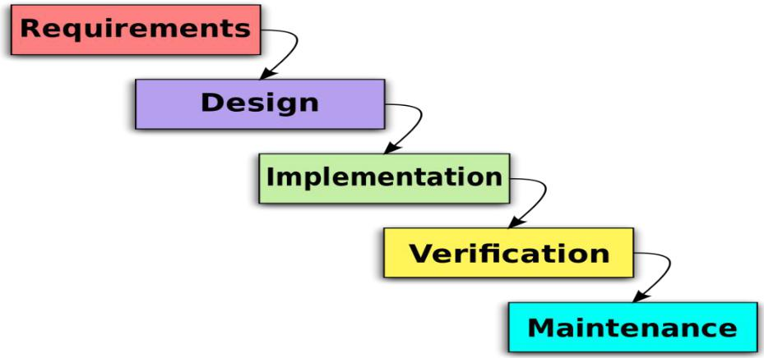

Gambar 7.1 Waterfall Model

7.4.1 Requirement

Pada tahap ini merupakan tahap pengumpulan data untuk seluruh kebutuhan perangkat lunak yang dibutuhkan. Pengumpulan data dilakukan dengan cara observasi, wawancara, atau studi literatur.

7.4.2 Design

Pada tahap ini dilakukan penerjemahan kebutuhan sistem dalam sebuah perancangan sebelum dilakukan implementasi ke dalam bentuk coding. Tahap ini berfokus pada struktur data, arsitektur data, arsitektur perangkat lunak, dan representasi interface.
15
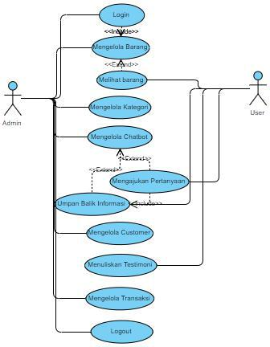

 | Gambar 7.2 Use Case Diagram
7.4.4.1 Definisi Aktor
 | Tabel 7.1 Definisi Aktor
Aktor |  |  | Deskripsi
Admin |  | Admin | adalah | orang |  | yang
 |  | menggunakan aplikasi. |  |  | Admin | dapat
 |  | melakukan | aktifitas |  | diantaranya
 |  | mengelola data barang, mengelola data
 |  | kategori, | mengelola | data transaksi,
 |  | mengelola data user, mengelola data
 |  | chatbot.
User |  | User adalah penyewa scaffolding yang
 |  | dapat mengajukan |  | pertanyaan |  | serta
 |  | mendapat | umpan balik |  | dari | sistem

16

tanpa admin online serta dapat


memberikan testimoni.
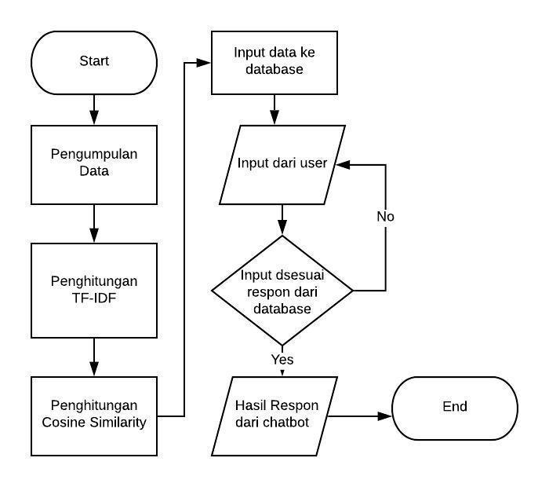

Gambar 7.3 Flowchart

7.4.2.2 Penjelasan Flowchart

Flowchart adalah suatu bagan dengan simbol-simbol tertentu yang menggambarkan urutan proses secara mendetail dan hubungan antara suatu proses (instruksi) dengan proses lainnya dalam suatu program.

Pada perancangan chatbot untuk studi kasus ini, flowchacrt dimulai dengan proses pengumpulan data, kemudian penghitungan TF-IDF, dilanjutkan dengan proses penghitungan Cosine Similarity. Setelah itu dilanjutkan dengan proses input data ke dalam database. Setelah itu, sistem akan memproses input pertanyaan dari user, apabila pertanyaan tersebut cocok dengan yang ada di database, maka sistem akan memberikan respon jawaban sesuai dengan input yang telah diberikan. Apabila tidak cocok, maka user akan diberikan pemberitahuan untuk melakukan input pertanyaan ulang.
17

7.4.3 Implementation

Implementasi merupakan tahap pemrograman. Pada tahap ini program dibuat sesuai dengan kebutuhan dan fungsi yang dibutuhkan dan diinginkan. Namun selain itu, program di analisis apakah telah sesuaai dengan desain sistem yang dibuat.

7.4.4 Verification

Tahap pengujian program merupakan tahap yang dilakukan setelah implementasi pembuatan, dimana tahap ini bertujuan untuk mengetahui apakah sistem yang dibuat telah sesuai dengan sistem yang diharapkan dan apakah ada kesalahan yang terjadi dari implementasi program.

7.4.5 Maintenance

Tahap maintenance merupakan tahap yang dilakukan setelah sistem yang dibuat sudah jadi. Sehingga pada tahap ini merupakan tahapan pemeliharaan dan memperbaiki kesalahan apabila ditemukan suatu masalah yang tidak ditemukan pada tahap sebelumnya.

7.5 Metode Pengujian

Pengujian fungsional sistem dibutuhkan dalam menguji kinerja dari sistem yang dibangun. Pengujian ini dilakukan dengan cara menjalankan setiap fitur dalam aplikasi dan melihat hasilnya sudah sesuai dengan yang diharapkan. Pengujian akan TF-IDF dan Cosine Similarity kemudian diterapkan pada AIML yang nantinya akan digunakan untuk sistem. Dengan adanya pengujian sebagai bukti bahwa aplikasi telah berjalan sesuai harapan. Pengujian juga dilakukan menggunakan BlackBox untuk membantu penulis melakukan pengujian dan aplikasi berjalan sesuai harapan.
18

- Jadwal Kegiatan

Tabel 8.1 Jadwal Kegiatan

No |  | Kegiatan |  | November |  |  |  |  | Desember |  |  |  |  |  | Januari |  |  |  | Februari |  |  |  |  | Maret |  |  |  | April |  |  |  | Mei
 |  |  |  | 1 | 2 | 3 | 4 | 1 |  | 2 | 3 | 4 | 5 | 1 |  | 2 | 3 | 4 | 1 | 2 | 3 | 4 | 1 | 2 | 3 | 4 | 1 | 2 | 3 | 4 | 1 | 2 | 3 | 4
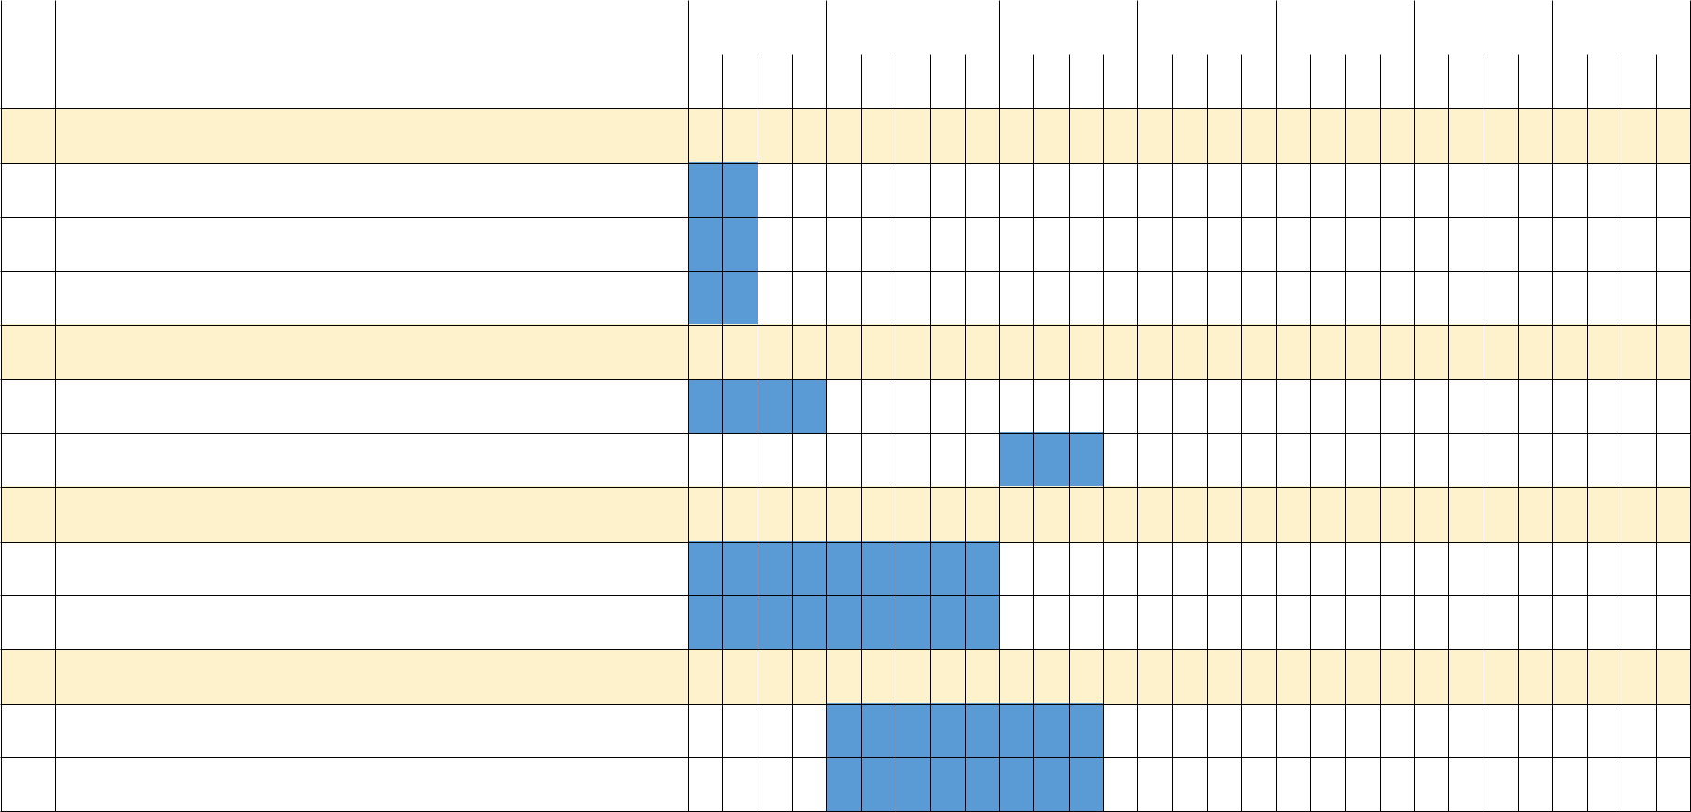
1 Usulan Judul

Pencarian Konsep Ide

Pengajuan Topik Skripsi

Pengajuan Dosen Pembimbing

2 PraProposal

Bimbingan Pembuatan Proposal

Seminar Proposal

3 Analisa

Analisa Sistem

Analisa Kebutuhan

4 Desain

Desain Package Diagram

Desain Sequence Diagram
19
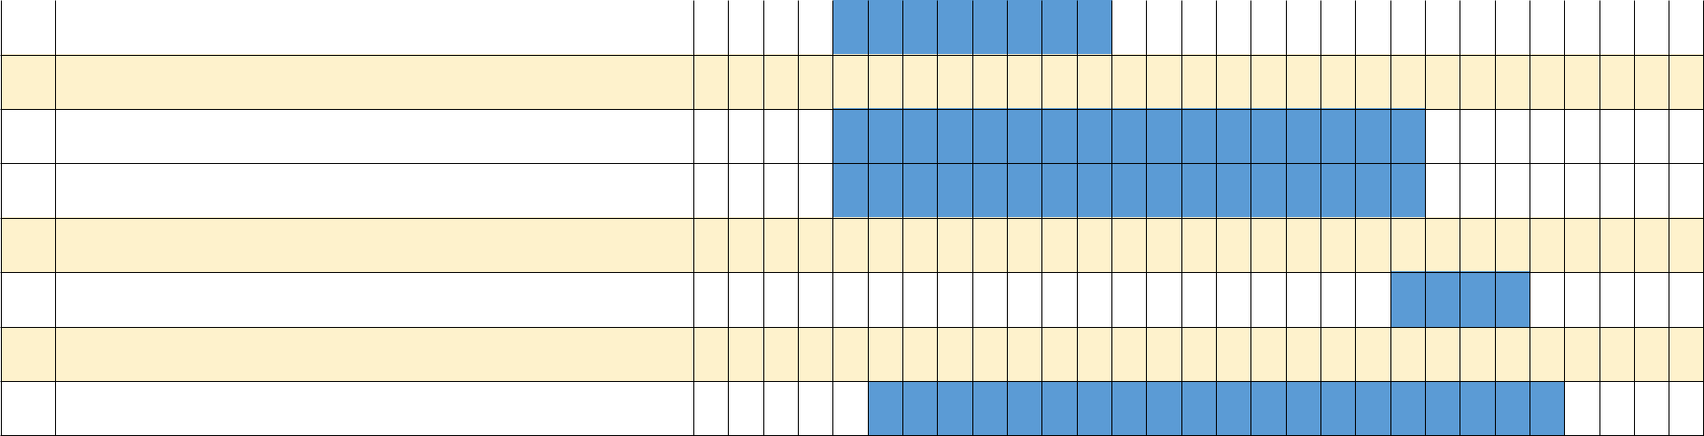

Desain Mockup

5 Implementasi

Pembuatan Sistem Informasi

Pembuatan Chatbot pada Sistem

6 Pengujian

Pengujian Sistem

7 Laporan

Pembuatan Laporan
20

DAFTAR PUSTAKA

Andreev, Andrey (2018, July 11) CodeIgniter [Online]. Available : https://codeigniter.com/.

Oswald and Kay, (2002) Apache Friends [Online].

Available:https://www.apachefriends.org/index.html.

R. Kavitha B. & Murthy Chethana R. “Chatbot for healthcare system using Artificial Intelligence,” International Journal of Advance Research, Ideas and Innovations in Technology, vol.5 pp.1304-1307, June, 2019.

Suryani, Dhebys & Larasati, Eka. (2017). Aplikasi Chatbot Objek Wisata Jawa Timur Berbasis AIML. SMARTICS Journal: 3, 47-54.

Suryani, Dhebys & Putera, Yoga. (2018). Aplikasi Chatbot Berbasis Web Pada Sistem Informasi Layanan Publik Kesehatan di Malang dengan Menggunakan Metode TF-IDF. Jurnal Informatika Polinema, 4(3): 224-228.

Suryani, Dhebys & Aulia, Indinabilah. (2018). Penerapan Metode TF-IDF dan N-Gram pada Pengembangan Aplikasi Chatbot Berbasis LINE untuk Layanan Publik Kesehatan di Kota Malang. Jurnal Informatika Polinema. 5(1): 7-11.

Dwi Listio, Y., Zulkarnain, A., Tirtana, A. (2019). Pembuatan Sistem Pencarian Pekerjaan Menggunakan TF-IDF. Jurnal Ilmiah Teknologi Informasi Asia, 13(2): 91-100.

Yamaguchi, Hiroshi & Mozgoyov, Maxim. (2018). A Chatbot Based on AIML Rules Extracted From Twitter Dialogues. Communication Paper Poznan, 17: 37-42.

Astiningrum, Mungki & Shoburu Rohmah, Maya. (2018). Implementasi NLP dengan Konversi Kata pada Sistem Chatbot Konsultasi Laktasi. Jurnal Informatika Polinema, 5(1): 46-52.

Natadian Astuti, Rani & Fatchan, Muhammad. (2019). Perancangan Aplikasi Teknologi Chatbot untuk Industri Komersial 4.0. e-Prosiding SNasTekS 2019, 4: 339-348.

Satria Paliwahet, I Nyoman & Gede Darma Putra, I Ketut. (2017). Pencarian Informasi Wisata Daerah Bali Menggunakan Teknologi Chatbot. Lontar Komputer, 8(3): 144-153.
21

Melita, Ria & Dirjam, Taslimun. (2018). Penerapan Metode Term Frequency Inverse Document Frequency dan Cosine Similarity pada Sistem Temu Kembali Informasi untuk Mengetahui Syarah Hadits Berbasis Web (Studi Kasus: Syarah Umdatil Ahkam). Jurnal Teknik Informatika, 11(2): 149-164.

Riyani, Ade & Burhanuddin, Auliya. (2019). Penerapan Cosine Similarity dan Pembobotan TF-IDF untuk Mendeteksi Kemiripan Dokumen. Jurnal Linguistik Komputasional, 2(1): 23-27.
22
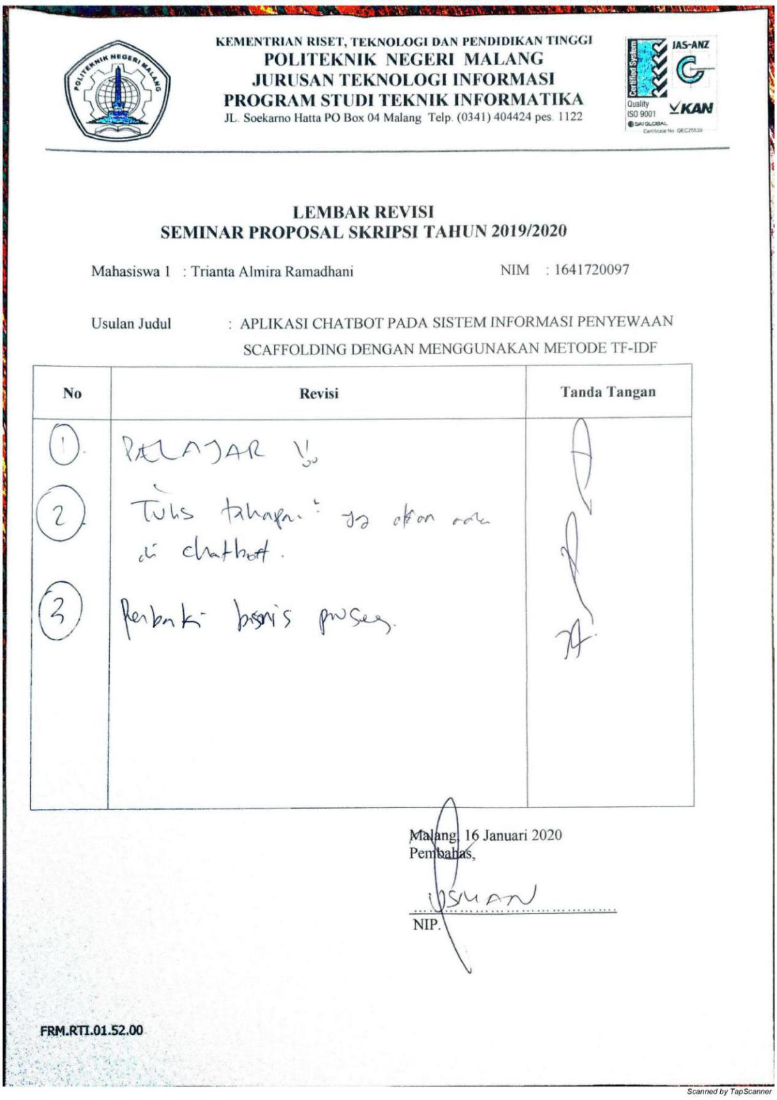
23
